**بسم الله الرحمن الرحیم**

بدأ المكتب القنصلي للطلاب غير الايرانيين في جامعات محافظة ايلام أنشطته من أجل تقديم الخدمات المثلى للطلاب غير الايرانيين الذين يدرسون في محافظة ايلام منذ يناير 2020. يقع موقع هذا المكتب في الطابق الأرضي في (مبنى قلمچي) الواقع في جامعة ايلام (باعتبارها الجامعة الأم) وبالإضافة إلى تقديم الخدمات للطلاب غير الايرانيين في جامعة إيلام، فهو مسؤول أيضًا عن الشؤون القنصلية للطلاب غیر الايرانيين من الجامعات الأخرى في محافظة ايلام.

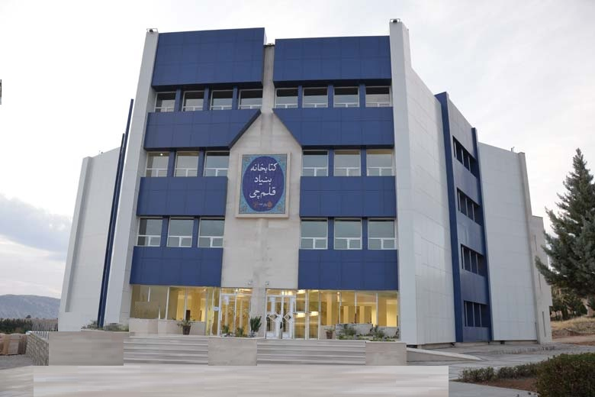

مبنى قلمچي

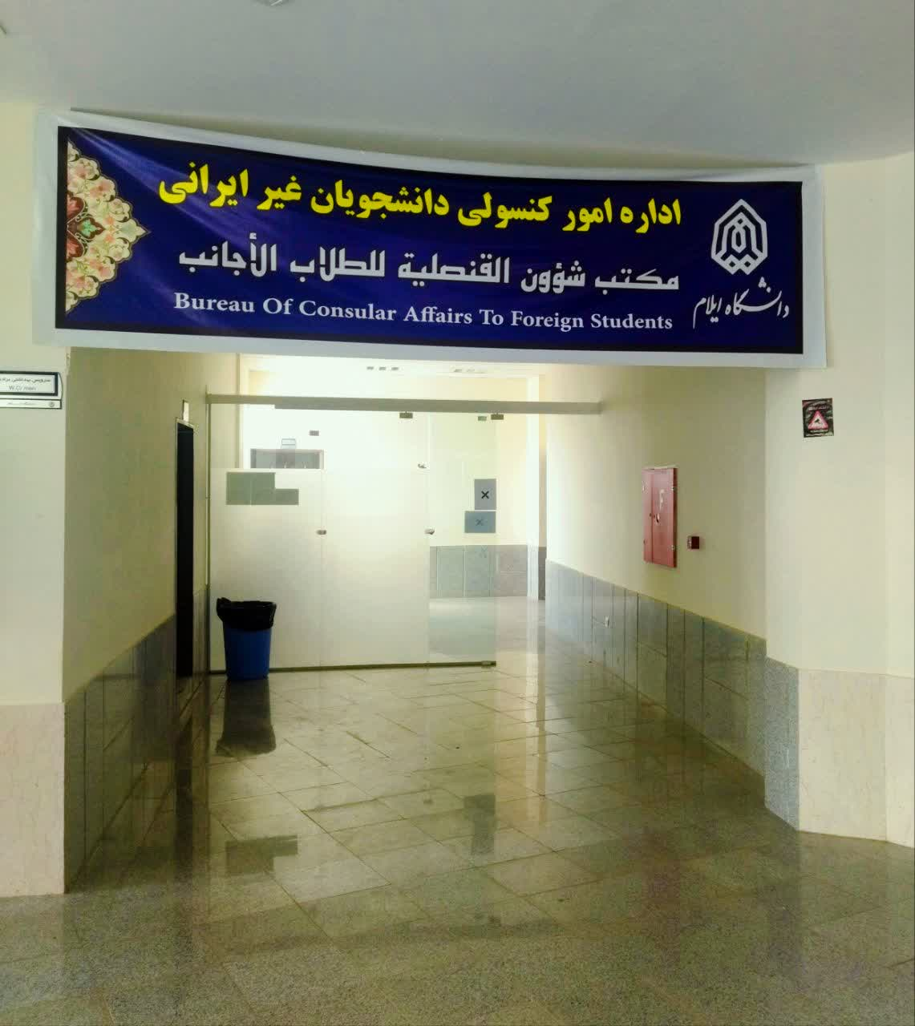

مكتب الشؤون القنصلية

يجب أن يكون لدى كل شخص غير إيراني جواز سفر صالح لمدة 6 أشهر على الأقل وبطاقة تأشيرة للسفر إلى ايران. ولحسن الحظ، وبموافقة المسؤولين في ايران والعراق، تم إلغاء شرط الحصول على التأشيرات منذ السنوات الماضية، ولا يحتاج مواطنو البلدين إلى الحصول على تأشيرة للسفر، وفي ظل الظروف العادية يمكنهم الإقامة في البلد الآخر لمدة تصل إلى شهر واحد. لكن في إيران، مثل معظم دول العالم، هناك قانون يلزم بموجبه الطلاب الأجانب بالحصول على تصريح إقامة أكاديمية للدراسة في ايران، وإلا فلن يتم منحهم درجة أكاديمية في نهاية دراستهم. وبالطبع يمكن للطلاب العراقيين، مثل الأشخاص العاديين، القدوم إلى ايران متى أرادوا دون الحصول على تأشيرة والبقاء هنا لمدة شهر، وهذا مرتبط بالوقت الذي لم يحصلوا فيه بعد على تصريح إقامة أكاديمي في ايران.

وتجدر الإشارة هنا إلى أن وزارة التعليم العالي العراقية تعتبر كل الوقت الذي يقضيه الطلاب في ايران منذ بداية دراستهم كجزء من إقامتهم للموافقة على شهادتهم (4 أشهر إقامة للعلوم الإنسانية و6 أشهر للمجالات التقنية المطلوبة). لا يهم إذا كان الطالب لديه تصريح إقامة أكاديمي أو لم يحصل بعد على تصريح إقامة. لكن في كل الأحوال يجب على الطالب الحصول على تصريح الإقامة في ايران أثناء دراسته وقبل مناقشة أطروحته.

بعض النقاط المهمة حول الشؤون القنصلية:

* يجب على كل طالب يدرس في إيران الحصول على تصريح إقامة أكاديمية.
* من أجل الحصول على تصريح الإقامة، يجب أولاً إصدار تأشيرة الدراسة للطالب.
* وحدة إصدار التأشيرات الدراسية للطلبة العراقيين هي المكتب القنصلي للجامعة.
* تختلف تأشيرة الدراسة عن أنواع التأشيرات الأخرى ولا يتم إصدار تصريح الإقامة إلا من خلال تأشيرة الدراسة.
* نظراً للعدد الكبير من الطلاب العراقيين، يتم إصدار التأشيرات الدراسية عدة مرات.

ومن الأمور التي تتم في المكتب القنصلي ما يلي:

1. إصدار تأشيرة الدراسة
2. إصدار تصريح الإقامة الأكاديمية
3. تمديد تصريح الإقامة الأكاديمية
4. إصدار تأشيرات الخروج والعودة
5. إصدار تأشيرات الخروج النهائية (الخروج القطعی)

**نقطة مهمة جدًا جدًا: جميع الشؤون القنصلية مجانية للطلاب غير الايرانيين.**

كما ذكرنا فإن الخدمات التي يقدمها المكتب القنصلي تشمل:

**إصدار تأشيرة الدراسة**

**إصدار تصريح الإقامة الأكاديمية**

**تمديد تصريح الإقامة الأكاديمية**

**إصدار تأشيرات الخروج والعودة**

**إصدار تأشيرات الخروج النهائية**

النقطة المهمة جداً جداً هنا هي أنه لكي يحصل الطالب على التأشيرة الدراسية يجب أن يكون لديه رمز تتبع بدون عائق (**کد رهگیری و بلامانع)** من نظام منظمة شؤون الطلاب. رمز التتبع هو نفس الرمز الذي يتم الحصول عليه لكل طالب من نظام مؤسسة شؤون الطلاب من قبل شركة توظيف الطلاب في بداية التقديم لبدء الدراسة في إحدى الجامعات. ثم يتم إرسال هذا الرمز إلى منظمة شؤون الطلاب في طهران عن طريق الخبير الدولي في الجامعة لإصدار تأكيد بأن الطالب حر في الدراسة. يتم هذا العمل من قبل القسم الدولي بالجامعة ولا يحتاج الطالب إلى اتخاذ أي إجراء. وفي كل الأحوال، لن يتم اتخاذ أي إجراء بحق الطالب حتى تتم الموافقة على هذا الكود من قبل منظمة شؤون الطلاب.

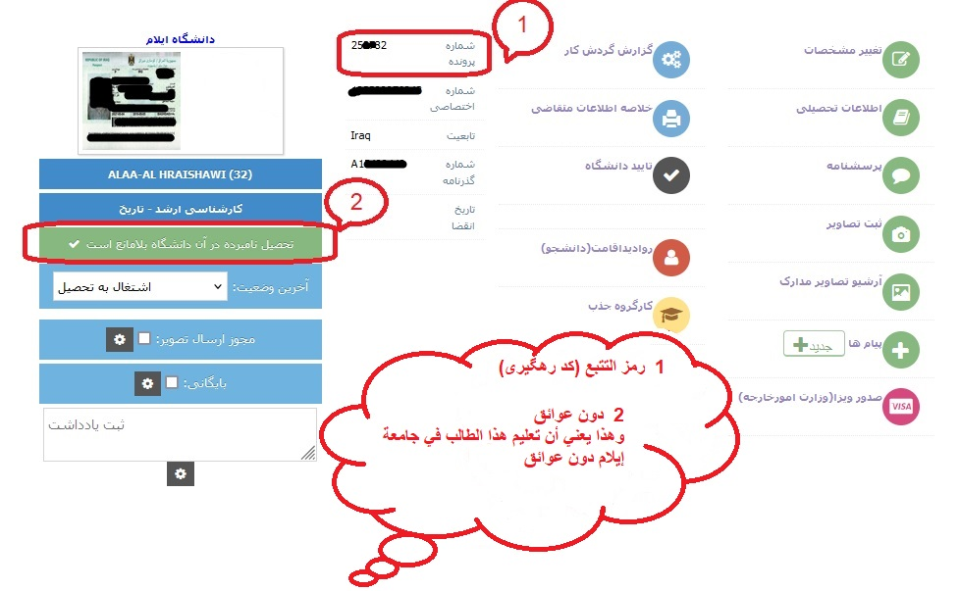

1. ***إصدار تأشيرة الدراسة***

**يجب على الطالب الدخول إلى إيران بتأشيرة دراسية للحصول على تصريح الإقامة الأكاديمية. ولذلك فإن الخطوة الأولى في القيام بالشؤون القنصلية هي الحصول على تأشيرة الدراسة.**

**للحصول على تأشيرة الدراسة يجب على الطالب التوجه شخصيا إلى المكتب القنصلي وتسليم وثائقه. المستندات المطلوبة تشمل جواز السفر الأصلي والصورة الشخصية وتعبئة النموذج.**

**سيتم مسح جواز السفر والصورة الشخصية من قبل المسؤول القنصلي وإعادتهما للطالب في نفس اللحظة. النقطة التي يجب الانتباه إليها هنا هي أن الصورة الشخصية يجب أن تكون هي نفس الصورة الموجودة في الصفحة الأولى من جواز السفر. والسبب في ذلك هو أنه إذا كان هناك تناقض بينهما، فسيتم رفض طلب التأشيرة من قبل النظام.**

**تجدر الإشارة إلى أنه حالياً يتم التقاط الصورة الموجودة في الصفحة الأولى من جواز السفر مباشرة من الشخص في نفس يوم التقدم بطلب الحصول على جواز السفر، لذلك يجب على الطلاب التقاط صورة مماثلة بنفس التفاصيل (بما في ذلك لون الملابس والوضعية ونوع وطريقة ربط الوشاح للنساء وأسلوب الشعر واللحية للرجال).**

**ويتم التأكيد مرة أخرى على أن الصورة الشخصية يجب أن تكون مشابهة بنسبة تزيد عن 90% للصورة الموجودة في الصفحة الأولى من جواز السفر، وإلا سيتم رفض طلب التأشيرة من قبل النظام وستظهر مشاكل عديدة للطالب.**

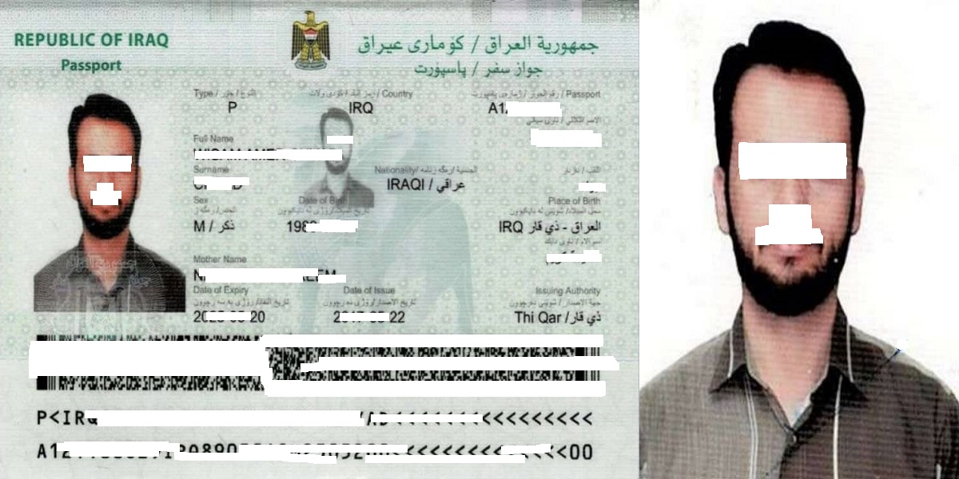

**يجب أن تكون الصورة الشخصية هي نفس الصورة المدرجة في الصفحة الأولى من جواز السفر (مثل المثال أعلاه).**

**نقطة أخرى مهمة هي أنه يجب على الطالب التوجه شخصياً إلى المكتب القنصلي للجامعة لتسليم المستندات وتجنب إرسال المستندات عن طريق الأصدقاء والأشخاص الآخرين أو عبر الهاتف المحمول (الواتس اب وغيره). لن تتم معالجة الطلبات المقدمة من أي شخص آخر غير الطلاب.**

بعد مسح المستندات يجب على الطالب الإجابة على استمارة طلب التأشيرة والتي تتضمن الأسئلة التالية:

مكان الحصول على التأشيرة: (أي المكان الذي يريد استلام التأشيرة منه هناك، بما في ذلك السفارة الإيرانية في بغداد أو القنصليات الإيرانية في كربلاء، النجف، البصرة، أربيل، السليمانية)

نوع القبول: (منحة دراسية أو غير دراسية)

الحالة الاجتماعية: (أعزب أو متزوج أو مطلق)

مجال الدراسة :

مستوى الدرجة العلمية:

رقم هاتف العراق:

رقم هاتف إيران:

بعد تقديم المستندات، يتم تسجيل طلب التأشيرة في النظام من قبل الموظف القنصلي ويستغرق إصدار تأشيرة الدراسة للطالب ما يقرب من 2 إلى 3 أسابيع (عادة 20 يومًا). يتم تسليم تأشيرة الطالب للطالب عبر الواتساب حتى يتمكن من السفر إلى ايران كلما استطاع للحصول على تصريح الإقامة.

تأشيرة الدراسة صالحة لمدة 3 أشهر؛ أي أنها صالحة لمدة 3 أشهر من تاريخ إصدارها من وزارة الخارجية الايرانية وتسليمها للطالب عبر المكتب القنصلي. يمكن للطالب استخدامه في نفس اليوم والقدوم إلى ايران أو إدارة رحلته واستخدامه قبل تاريخ انتهاء الصلاحية (3 أشهر). كما يُسمح للطالب بالبقاء في ايران لمدة 30 يومًا من وقت دخول ايران بتأشيرة دراسية ويجب عليه التقدم بطلب للحصول على تصريح إقامة دراسية خلال هذه الفترة.

* **قريباً سيتم توفير رقم هاتف يمكن التواصل عليه عبر الواتس اب ماسنجر للطلاب للتواصل مع مكتب الشؤون القنصلية.**
* **نقطة مهمة جدًا جدًا وهي أن تأشيرات الطلاب يتم إصدارها مرة واحدة فقط. لذلك يجب على الطلاب استخدامها في الوقت المحدد وقبل انتهاء صلاحية التأشيرة.**

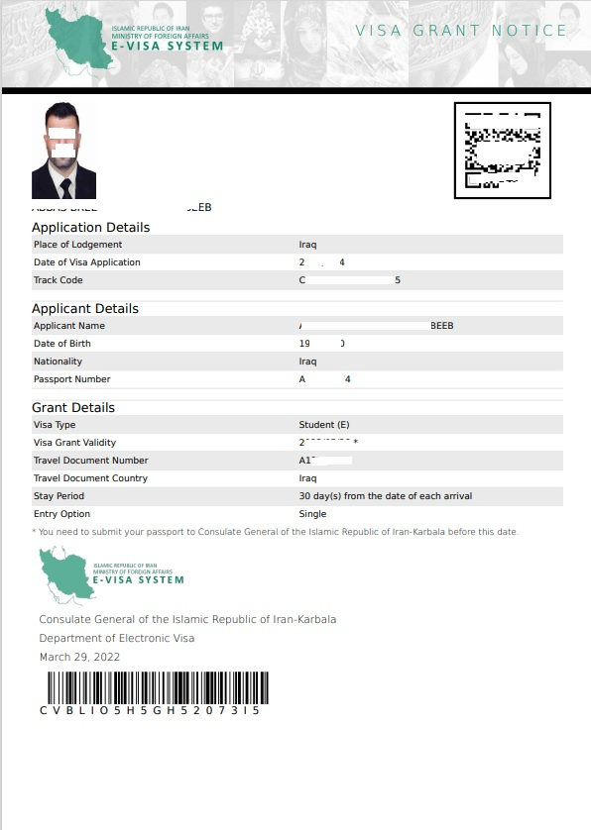 النسخة الأولية من تأشيرة الدراسة المرسلة للطالب من قبل المكتب القنصلي.

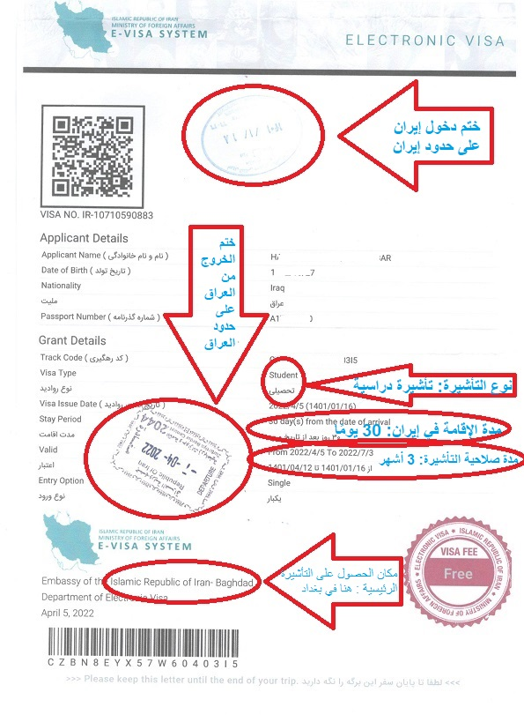

النسخة الأصلية من التأشيرة التي تم الحصول عليها من السفارة الايرانية في بغداد ومختومة على حدود البلدين.

1. ***إصدار تصريح الإقامة الأكاديمية***

يجب على الطالب الذي دخل ايران بتأشيرة دراسية الذهاب إلى المكتب القنصلي في نفس اليوم لإصدار تصريح الدراسة. تشمل المستندات المطلوبة: جواز السفر الأصلي والتأشيرة الأصلية وقسيمة بنكية بقيمة 20 ألف تومان وصورتين.

بعض النقاط المتعلقة بتصريح الإقامة الأكاديمية؛

• عند دخولك إلى ايران من الحدود، تأكد من وجود ختم الدخول من شرطة الجوازات الايرانية في جواز سفرك. بشكل عام، هذا الختم موجود دائمًا في جواز السفر، لكن إذا نسيه موظف الجوازات الحدودية، فاطلب منه ختم جواز سفرك.

• يتم إصدار قسيمة البنك من خلال بطاقة مصرفية، لذلك عندما تأتي إلى ايران، احصل على بطاقة مصرفية.

• حاليًا يتم إعطاء قسيمة بنكية للطالب في مكتب جوازات مدينة ايلام، ويجب على الطالب الذهاب إلى مكتب جوازات مدينة ايلام للحصول عليها. وبالطبع تم اتخاذ الخطوات اللازمة لإصدار هذا الإيصال للطلاب في المكتب القنصلي.

• بعد تسليم المستندات إلى المكتب القنصلي، يتم تسجيل طلب إصدار تصريح الإقامة من قبل موظف الشؤون القنصلية في نظام منظمة شؤون الطلاب، ويجب على الطالب تسليم المستندات اللازمة إلى مكتب جوازات ايلام في نفس اليوم والتي تتضمن بالإضافة إلى الرسالة الواردة من المكتب القنصلي ما يلي: نسخة من الصفحة الأولى من جواز السفر ونسخة من بطاقة التأشيرة ومبلغ 10 آلاف تومان نقداً.

• عادة ما يستغرق تأكيد الرد على الطلب من خلال النظام من 10 أيام إلى أسبوعين، فبعد 10 أيام يعود الطالب إلى مكتب جوازات ايلام وبيده جواز السفر، بحيث يتم تضمين ختم تصريح الإقامة الأكاديمية في جواز سفره.

• تصريح الإقامة الأكاديمية صالح لمدة سنة كاملة. وبالطبع تم تقديم طلبات إلى منظمة شؤون الطلاب لإصدار إقامات تعليمية للطلاب العراقيين أثناء دراستهم. وهذا يعني أنه يجب إصدار تصريح إقامة لمدة عامين لطلاب درجة الماجستير وتصريح إقامة لمدة 4 سنوات لطلاب الدكتوراه المتخصصة.

**نقطة مهمة جدًا وهي أنه لا يحق للطالب مغادرة ايران حتى يتم إصدار تصريح الإقامة. وبالطبع يمكن للطلاب السفر داخل ايران خلال هذه الفترة.**

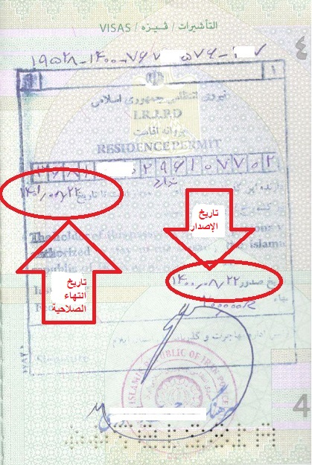

يتم تحديد عينة من ختم تصريح الإقامة مع تحديد تاريخ الإصدار ومدة الصلاحية، ويتم إدخال هذا الختم في جواز سفر الطالب من قبل مكتب جوازات ايلام.

1. ***تمديد تصريح الإقامة الأكاديمية***

إذا لم يتم إصدار تصريح الإقامة طوال مدة الدراسة كما ذكرنا سابقاً، فإن تصريح الإقامة الأكاديمية يكون صالحاً لمدة سنة كاملة، وبالتالي إذا لم ينته تعليم الطالب خلال هذه المدة، يجب على الطالب تجديد تصريح الإقامة مرة واحدة. قبل شهر من انتهاء صلاحية تصريح إقامته، وفي حالة انتهاء صلاحيتها، التوجه إلى المكتب القنصلي مرة أخرى لاتخاذ الإجراءات اللازمة لتجديد تصريح الإقامة.

إجراءات تجديد تصريح الإقامة هي نفس إجراءات إصدار تصريح الإقامة وهي صالحة لمدة عام واحد.

1. ***إصدار تأشيرات الخروج والعودة***

كما ذكرنا سابقاً فإن تصريح الإقامة الأكاديمية صالح لمدة سنة كاملة ويمكن للطالب العودة إلى بلده 4 مرات في كل سنة من إقامته في إيران. وقد سببت هذه المشكلة في السابق العديد من المشاكل للطلاب. ولحسن الحظ، تم توفير ظروف أفضل الآن ووافق مكتب الجوازات على المغادرة المتكررة للطلاب.

لذلك وكما في الماضي يستطيع الطالب الحصول على تأشيرات الخروج والعودة 4 مرات مع فرق أن كل تأشيرة خروج وعودة صالحة لمدة 3 أشهر، أي أنه من خلال الحصول على تأشيرات الخروج والعودة في نفس الوقت يستطيع السفر بين إيران والعراق عدة مرات كما يريد خلال فترة 3 أشهر. ولذلك، فإن 4 تأشيرات خروج وعودة تغطي مدة إقامته لمدة عام كامل.

للحصول على تأشيرة الخروج والعودة يتوجه الطالب إلى المكتب القنصلي ومعه جواز السفر الأصلي وقسيمة بنكية بقيمة 2 ألف تومان وصورتين ليتم تسجيل طلبه في النظام. ثم يأخذ المستندات اللازمة إلى مكتب جوازات ايلام حتى يتم تضمين أختام تأشيرة الخروج والعودة في جواز سفره. هذا الختم صالح لمدة 3 أشهر وخلال هذه الفترة لا يحتاج الطالب للذهاب إلى المكتب القنصلي ومكتب جوازات مدينة ايلام للسفر بين ايران والعراق، ويكفي ختم شرطة الحدود. وعليه بعد 3 أشهر يجب عليه العودة إلى المكتب القنصلي لتسجيل طلب آخر له.

ووجب التوضيح أن إصدار الإقامة يستغرق ما بين 10 أيام إلى أسبوعين، أما إصدار تأشيرة الخروج والعودة فيستغرق يوم واحد فقط ويتم إصدار الطلب للطلاب في نفس اليوم.

والشيء الذي يجب أن تنتبه إليه هنا هو أنه في كل مرة تعود فيها إلى العراق، يمكنك البقاء في بلدك لمدة أقصاها 180 يومًا (6 أشهر). لذلك، لكي لا يتم إبطال تصريح إقامتك، في كل مرة تعود فيها إلى العراق، يجب عليك إعادة الدخول إلى ايران قبل 180 يومًا، حتى لو لم يكن لديك أي عمل في ايران.

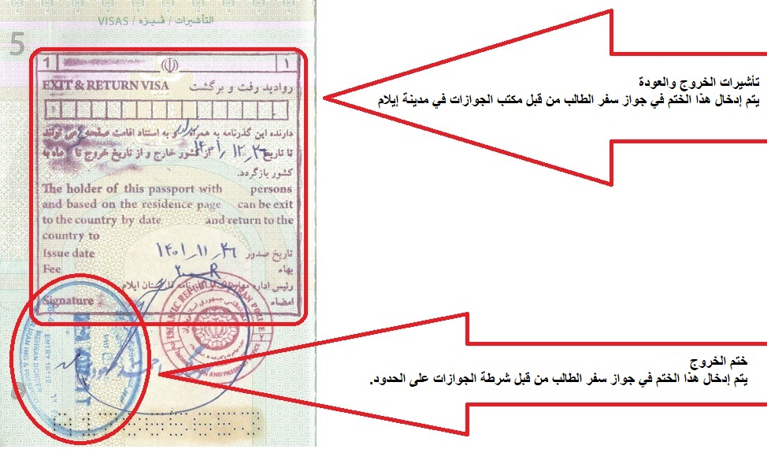

نموذج من تأشيرات الخروج والعودة

1. ***إصدار تأشيرات الخروج النهائية***

بعد الانتهاء من تعليمه وقبل الحصول على شهادته، يجب على الطالب التقدم بطلب للحصول على تأشيرة خروج نهائية. ويمكن القيام بذلك قبل شهر واحد من مناقشة الأطروحة إلى شهر واحد بعد مناقشة الأطروحة.

الإجراءات والمستندات المطلوبة للحصول على تأشيرة الخروج الدائم هي نفس إجراءات الحصول على تأشيرة الخروج والعودة، مع الفارق أن الخروج الدائم يستغرق من 2 إلى 4 أيام.

بعد الحصول على تأشيرة الخروج الدائم يتم إلغاء إقامة الطالب ويمكنه الحصول على شهادته من الجامعة. كما أنه بعد ذلك يتنقل بين ايران والعراق مثل الأشخاص العاديين دون الحصول على تأشيرة دخول.

**النهاية...**